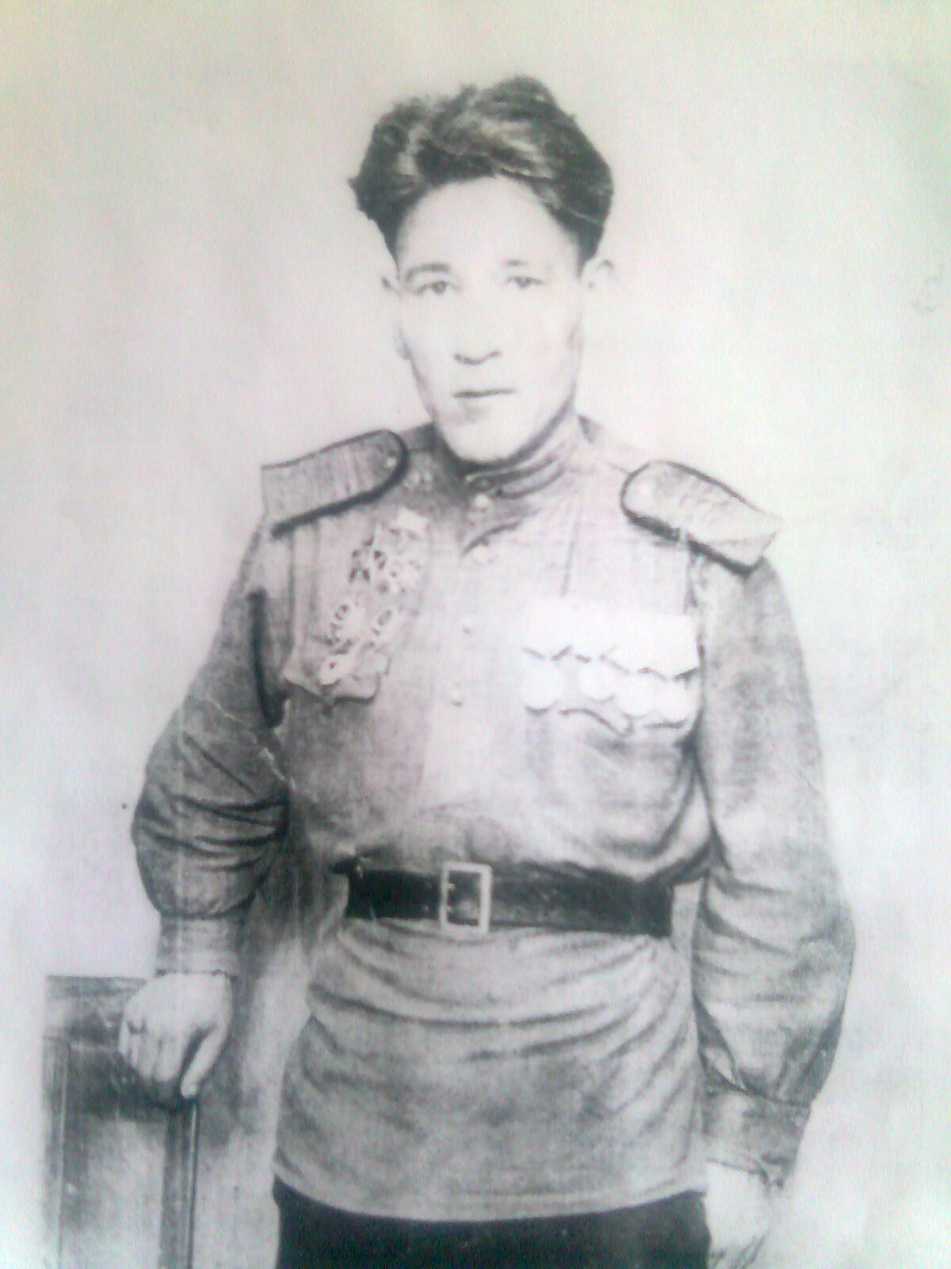

ФИО Нурмухаметов Шарифулла Сафиуллович
Годы жизни 1917-1998
Место рождения с.Новоатьялово Ялуторовского района

